コーディネータープロフィール
コーディネーター選定理由書
コーディネーター名：佐賀災害支援プラットフォーム
山田 健一郎様（やまだ けんいちろう）

コーディネーター進捗状況 ： 確定 ・ 未確定 （返事待ち・アポ済・準備済・未着手）
【コーディネーター選定理由】 佐賀の NPO 業界の若手メンバーの第一人者。NPO や行政、企業を繋ぐ中間支援を柱として活動をしており、多くの場所でコーディネーターとして活躍されています。またＳＰＦの副委員長も務めておられ、災害に対しての知識も豊富です。

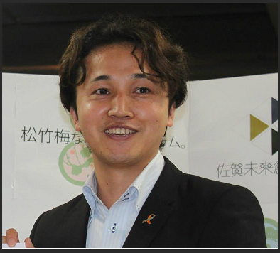

【山田健一郎 氏 プロフィール】 公益財団法人佐賀未来創造基金の設立者及び理事長として佐賀 県内において、ふるさと納税との連携など、様々な寄付の流れ づくりに取り組んできております。 1977 年佐賀県生まれ、早稲田大学卒。教育系 NPO 職員を経て、 中学・高校へ勤務。その後、中間支援組織職員・役員となる。佐賀県庁県民協働課へ 4 年間 出向。その後、さが市民活動サポートセンター理事長に就任。国連公共サービス部門で世界 一になった「協働化テスト」では事務局として携わりドバイ世界政府サミットにも登壇した。 2013 年 4 月 1 日に、300 万円をこえる市民からの寄付により一般財団法人として佐賀未来 創造基金を設立。代表理事を務める。（現在は公益財団法人）。その他、地域福祉活動団体・ 福祉ネットワークの事務局を務めた経験や地元商店街振興組合理事等の地域の役職も多く 務める。また、日本サッカー協会（JFA）公認 B 級ライセンスを持つスポーツマンでもある。

